## 通过Horizen钱包从Sphere创建Horizen侧链

需要的软件：

Jdk 1.8 或者更高的版本

[Sphere_by_Horizen_Sidechain_Testnet-2.0.0-beta.exe](https://github.com/HorizenOfficial/Sphere_by_Horizen_Sidechain_Testnet/releases/download/desktop-v2.0.0-beta-sidechain-testnet/Sphere_by_Horizen_Sidechain_Testnet-2.0.0-beta.exe)

### 1.1运行Sphere钱包：

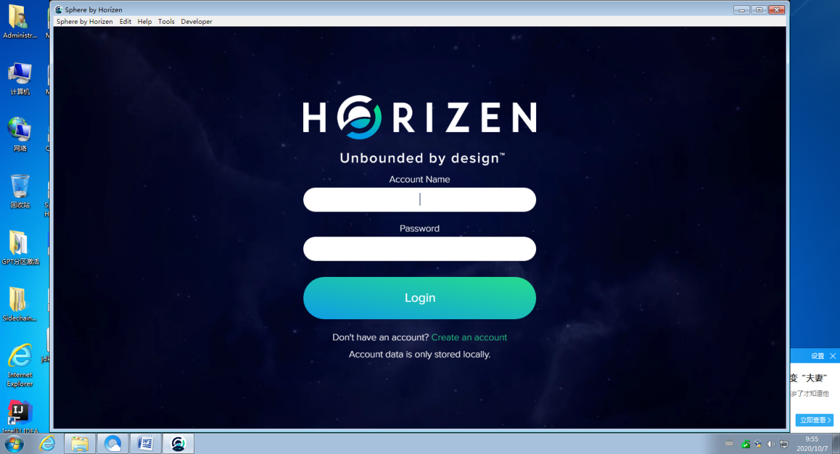

点击Create链接，创建钱包

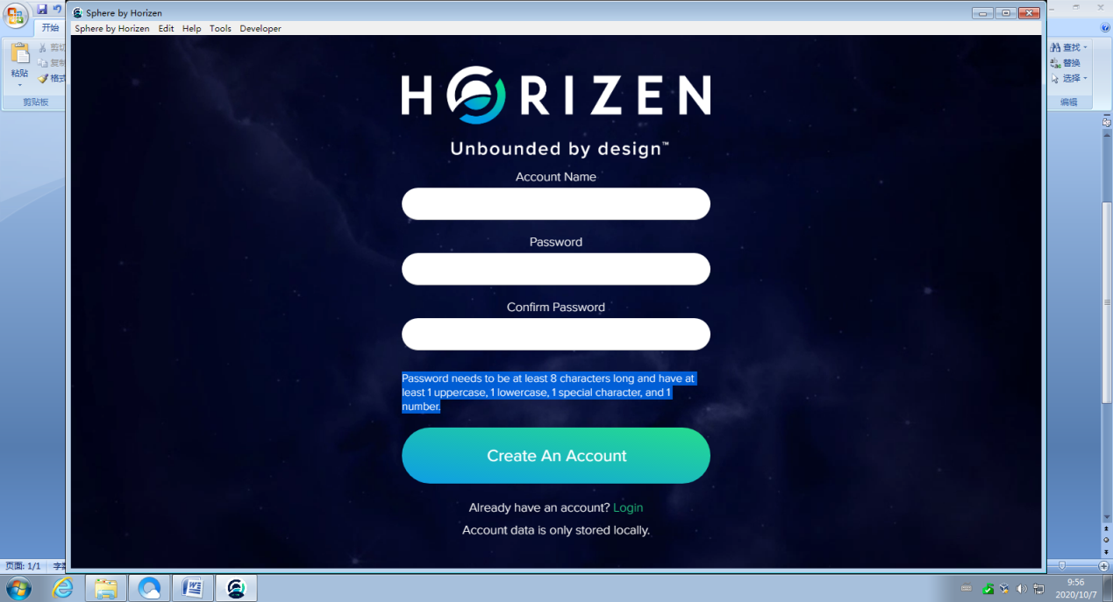

名称随意，密码需要符合提示的要求，创建成功后登录后可以参考下图设置为中文。

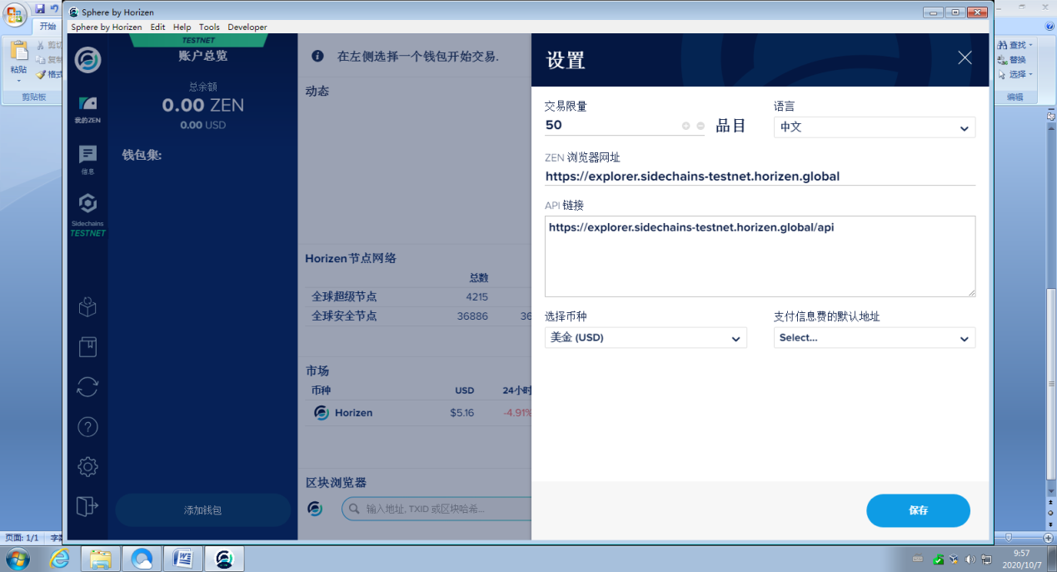

等待同步完成（目前的链大约4.2同步大概需要一天）

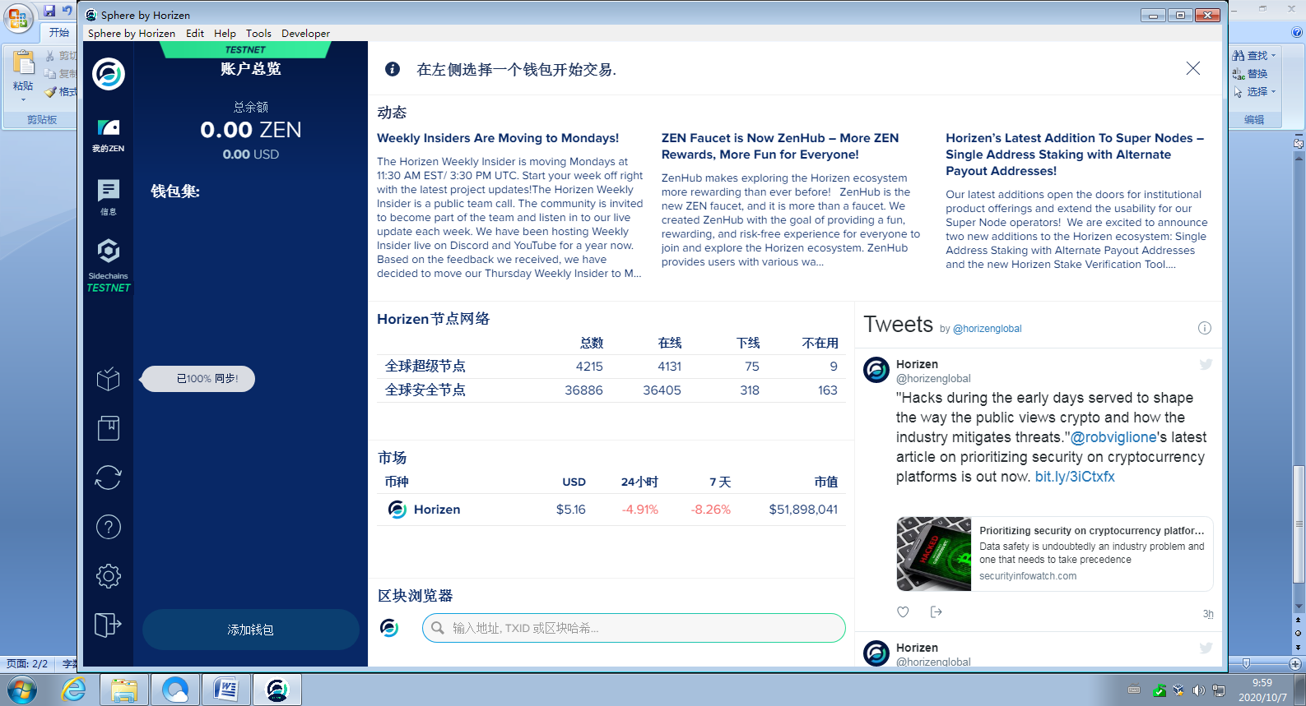

### 1.2创建Sphere钱包：

点击：添加钱包-》创建新钱包，设置钱包名称，这里有个坑：马上要点击创建的按钮，不要等那个计时器完成，然后记下生产的单词列表并验证，之后可以看到这个新地址，点击复制地址。

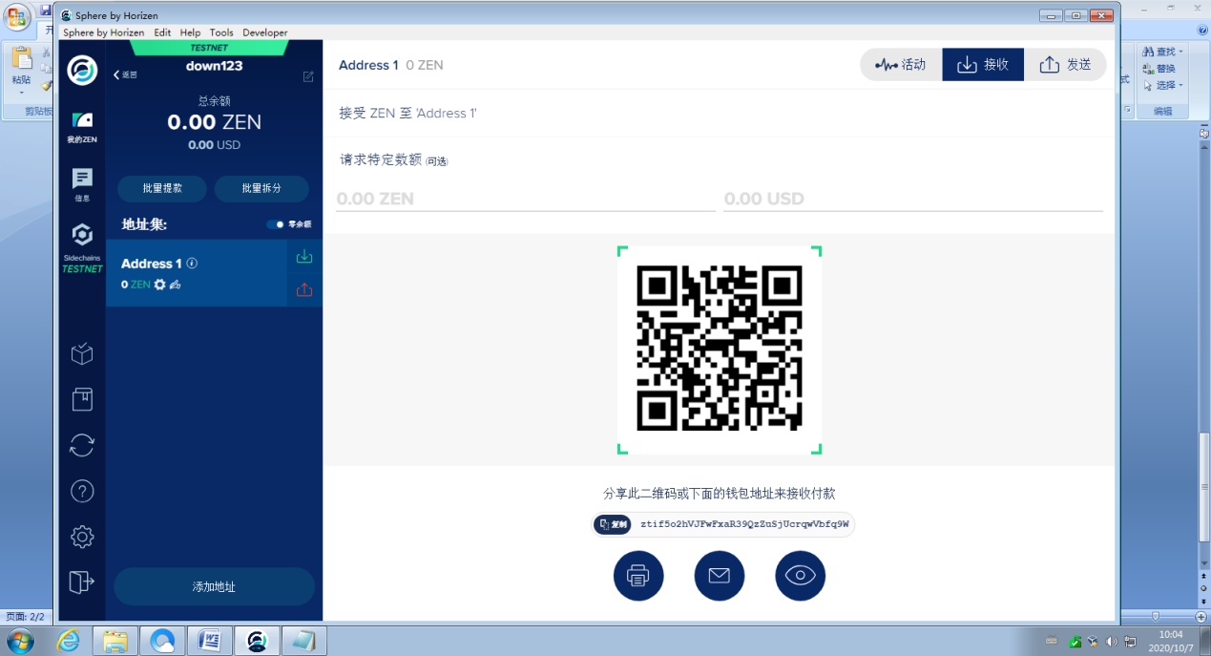

### 1.3使用水龙头接收测试币

访问：<https://heap.horizen.io/> 向下滑动页面到最底下。输入刚刚复制的地址点击：CLAIM.

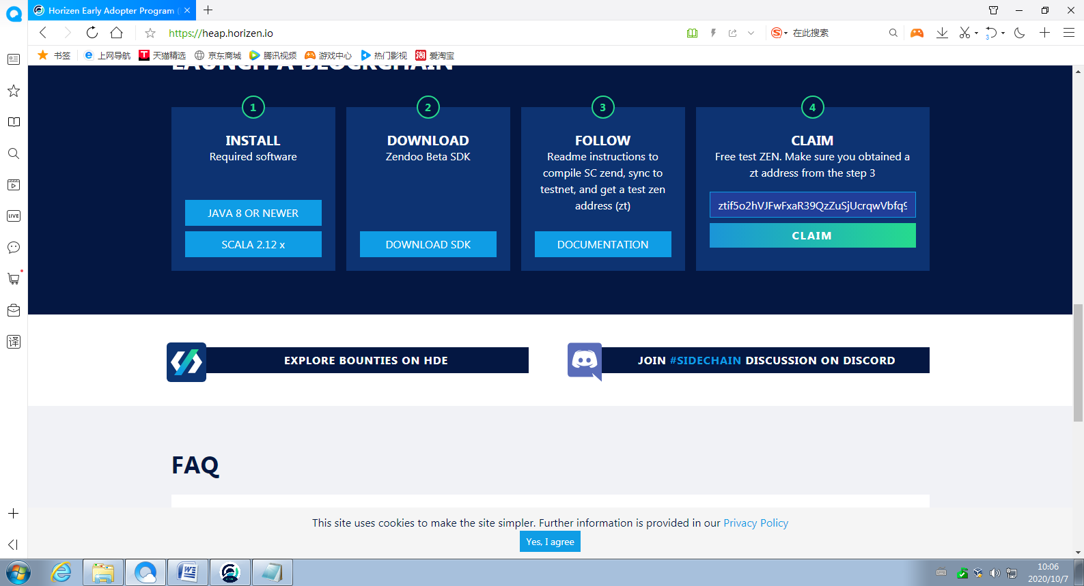

通过人机验证，并输入一下信息后，你可以得到12个测试币。

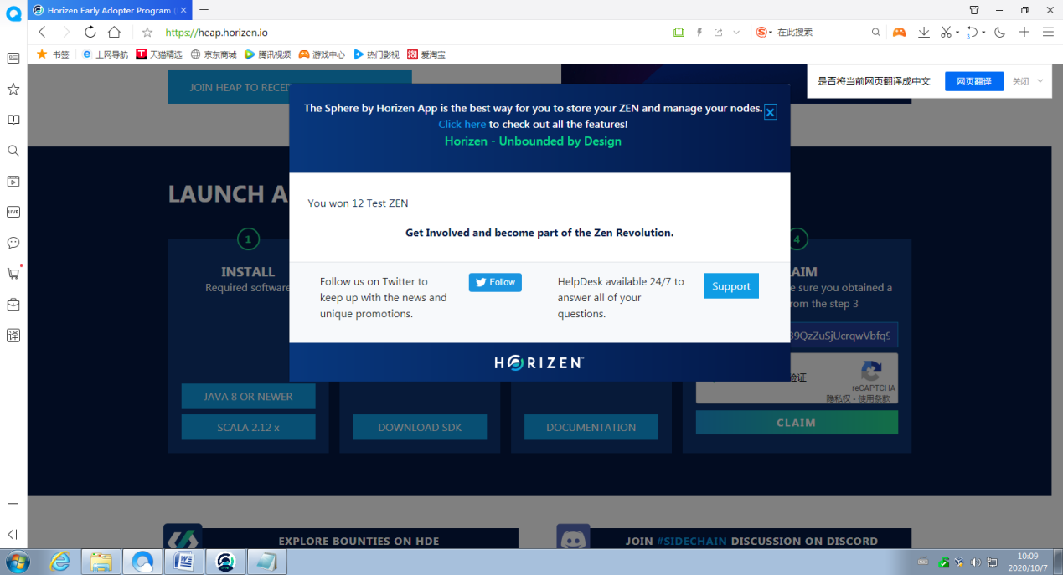

返回钱包等待几分钟后就可以看到这些测试币。

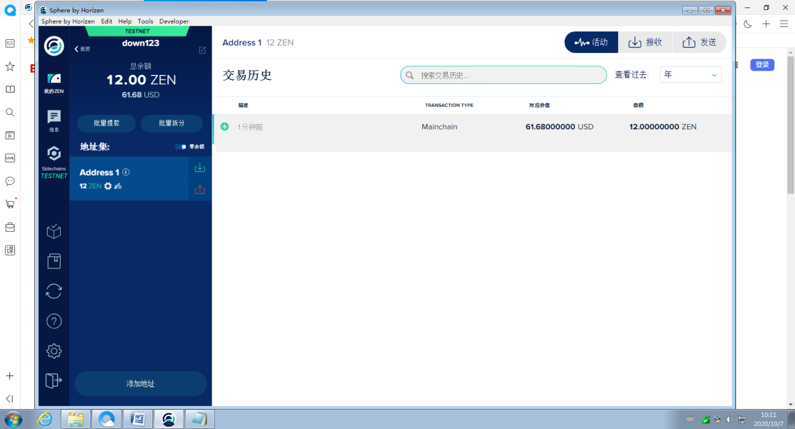

### 2.1安装jdk

下载安装，一路next即可，然后需要把bin目录添加到系统path环境变量中。

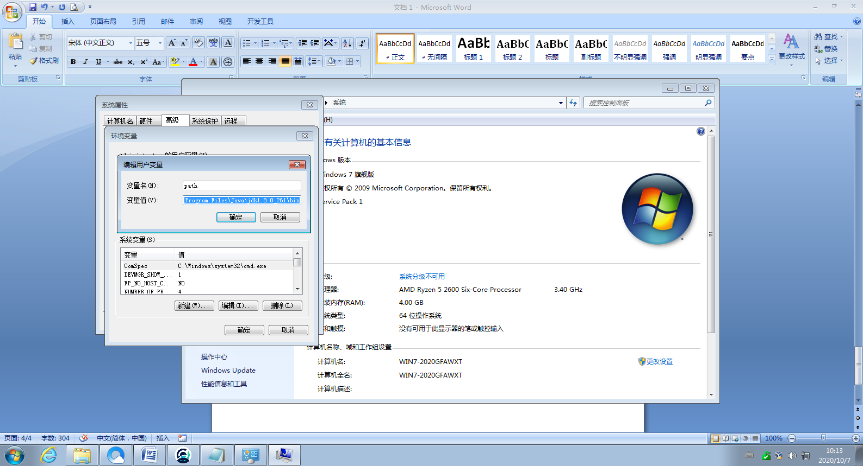

### 2.2.安装mvn

http://maven.apache.org/download.cgi

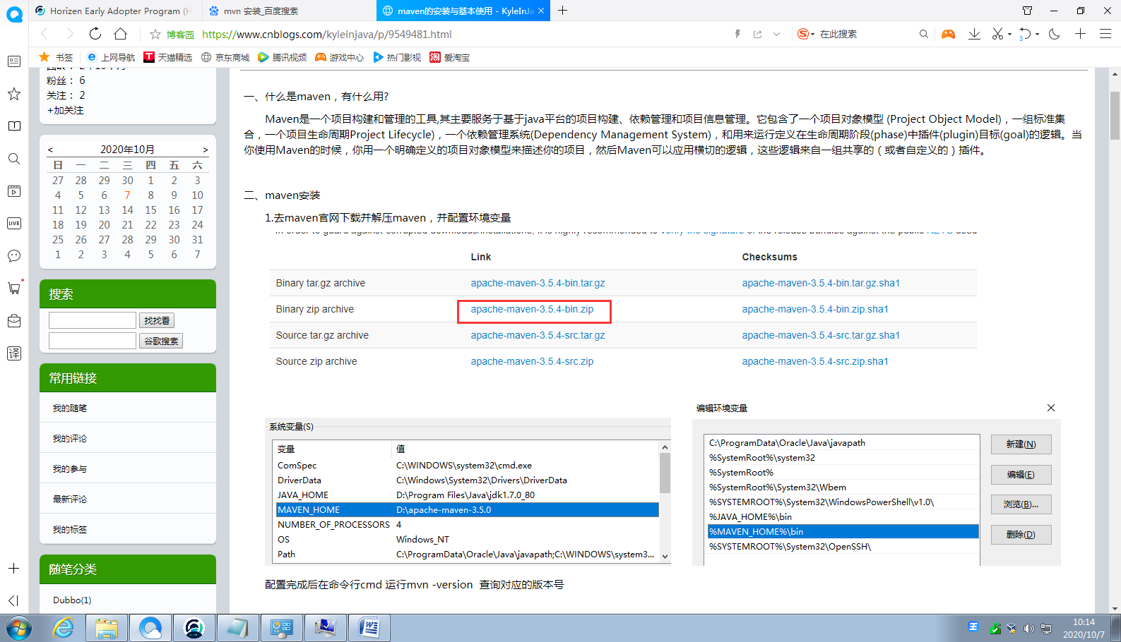

### 2.3安装git

https://git-scm.com/download/linux

下载后一路next。

git clone <https://github.com/ZencashOfficial/Sidechains-SDK.git>

下载最新的代码

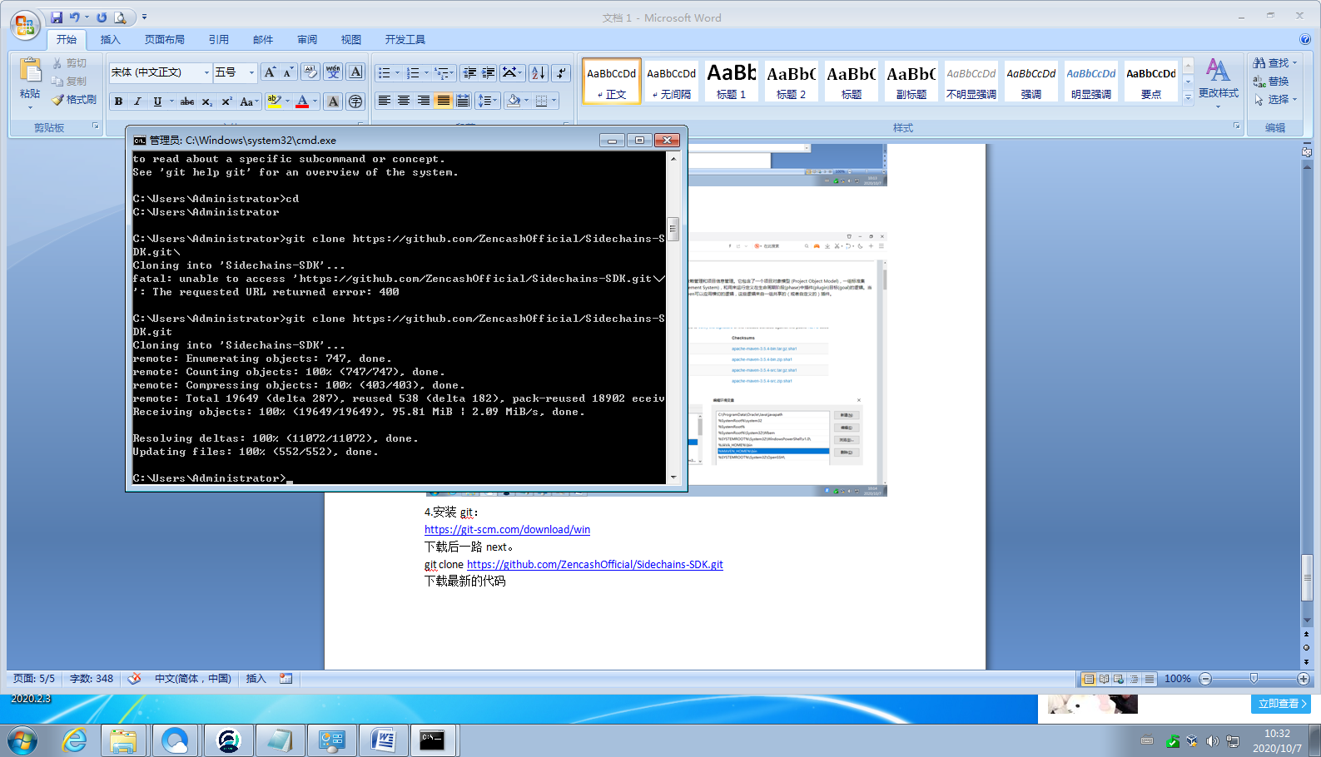

### 2.4编译软件

git clone <https://github.com/ZencashOfficial/Sidechains-SDK.git>

输入：

java –version

mvn –version

检查需要的软件是否正常。

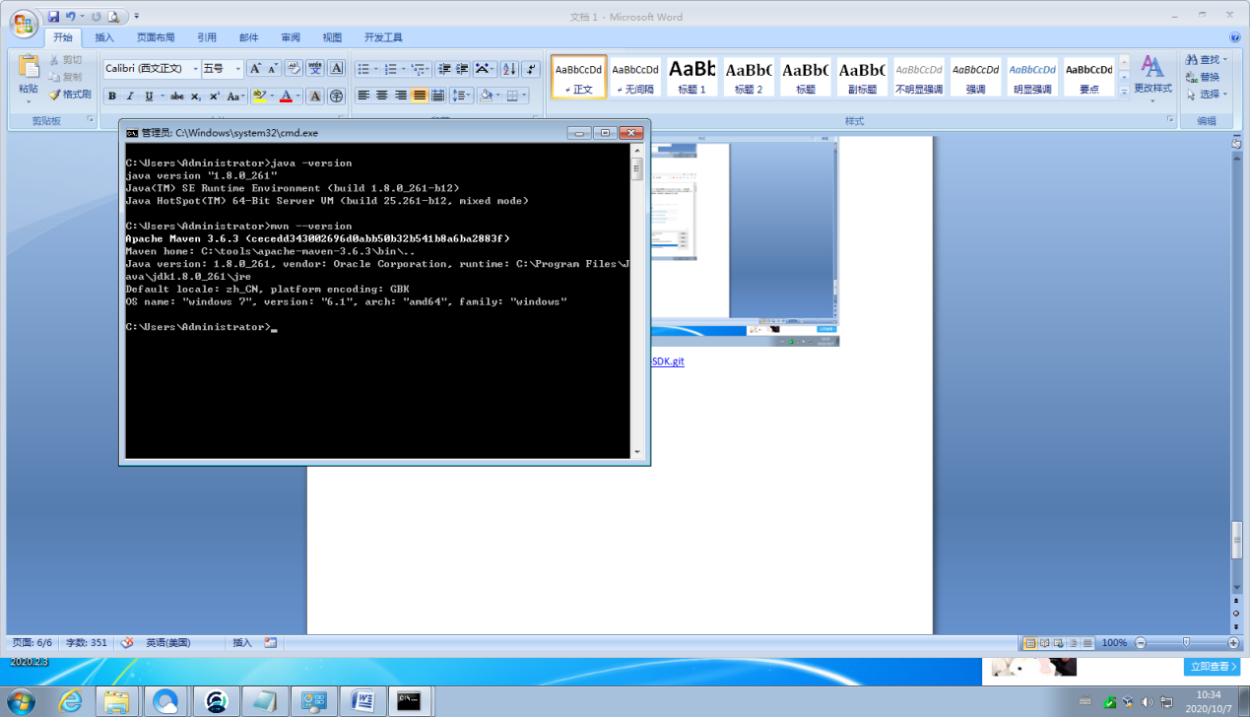

进入下载的软件目录：cd Sidechains-SDK

设置环境变量：set JAVA_HOME=C:\Program Files\Java\jdk1.8.0_261\

编译：mvn package

编译成功后出现如下界面：

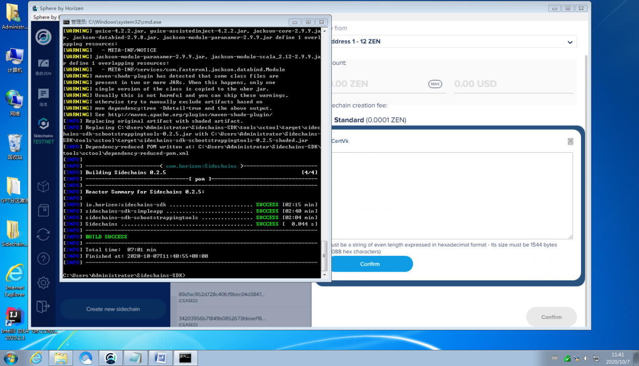

3.1生成密钥：

java -jar tools/sctool/target/sidechains-sdk-scbootstrappingtools-0.2.6.jar

注意：这个包的版本号可能会有变化，具体去文件夹看看就知道了。

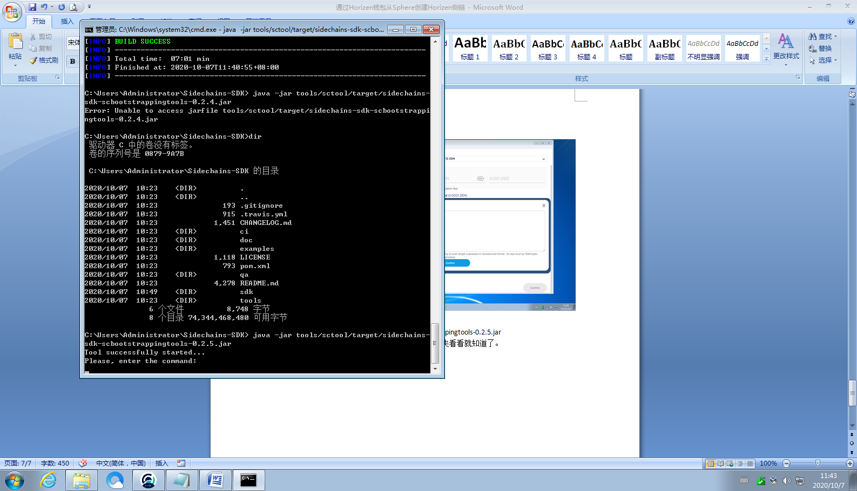

输入：

A generatekey {"seed":"BUvQVGnY5PGG99q4BHZZar5ab7B6X4AMFnKheg5B7m"}

复制系统返回的信息：

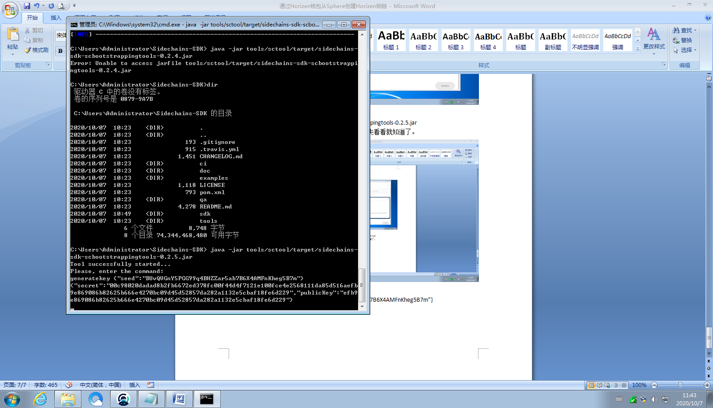

B generateVrfKey {"seed":"AEvEHXJw63JtwcauKKz3km8MfHCkGeHXuKBeH32hD5"}

复制系统返回的信息：

C generateProofInfo {"seed":"ap7zGSt79nS3BJwDY3A5JKEVNbsnxpwcPc7rEZnXL7", "keyCount":7, "threshold":5}

复制系统返回的信息：

3.1在图形界面中声明侧链

在钱包中点击：test图标，输入以下信息：

**Custom name：**侧链的名字，请随意；

**Pay from：**付款的钱包，就是刚刚创建的钱包地址；

**Sidechain creation address:** 上面步骤A中返回的publicKey，长度：64；

**wCertVk:**上面步骤C中返回的verificationKey，长度：3088；

**Constant data:** 上面步骤C中返回的genSysConstant长度：192;

**Custom data:** 上面步骤B中返回的vrfPublicKey长度：386;

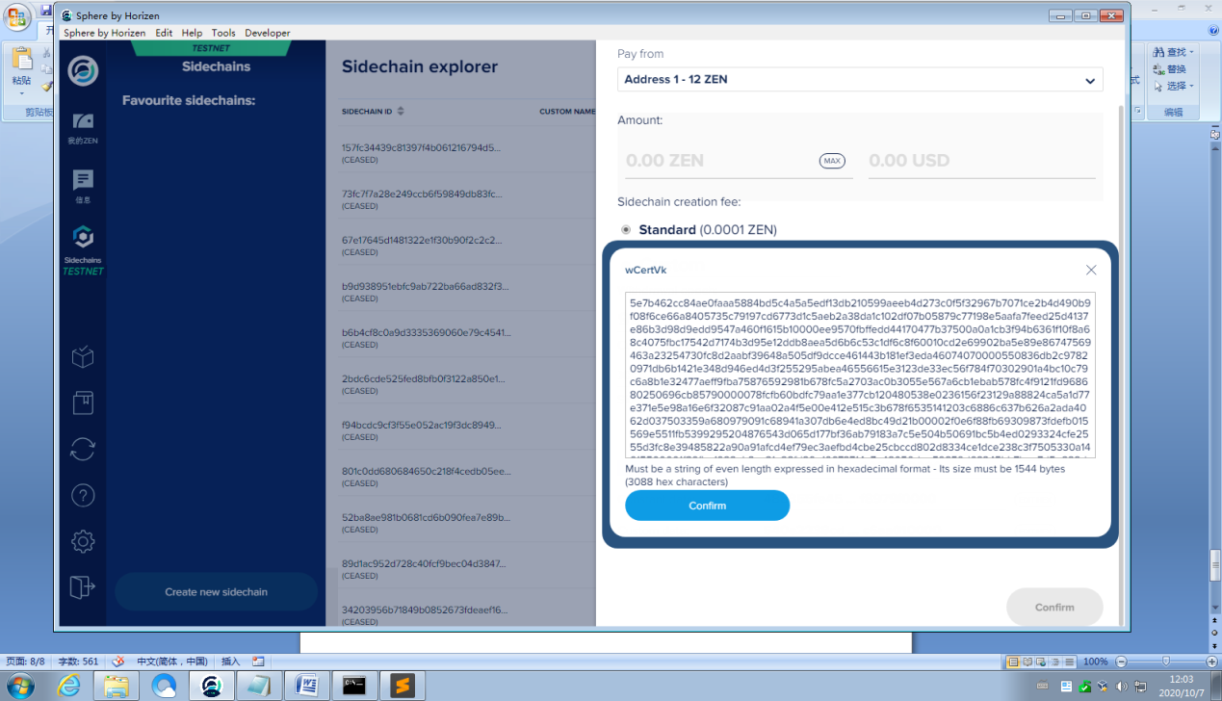

点击：con成功后界面如下：

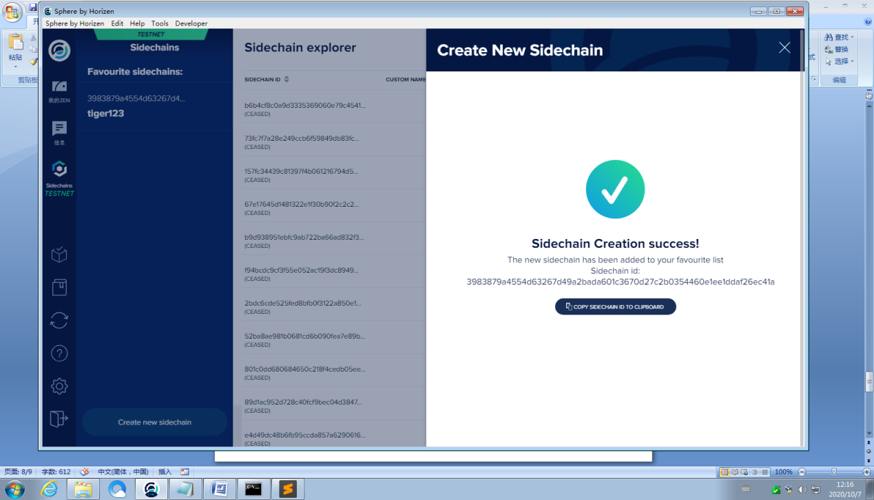

4.1主链向侧链转账：

确保已选中“侧链交易”按钮，以查看对侧链进行交易的可能性。选择您的侧链。

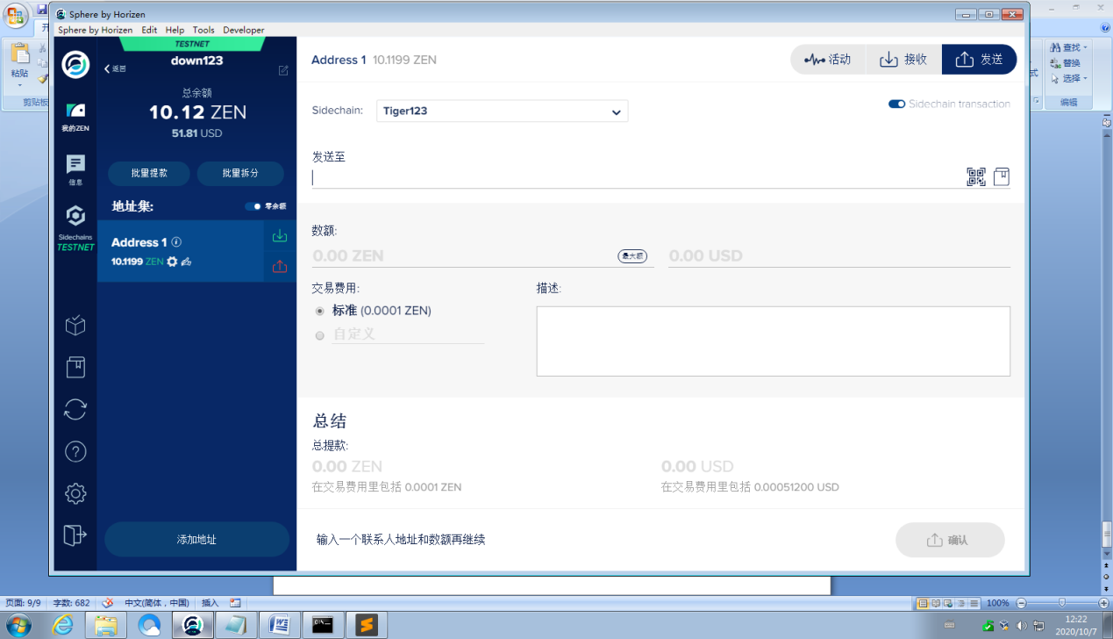

发送至：generateKey调用而获得的publicKey，输入数量点击发送。

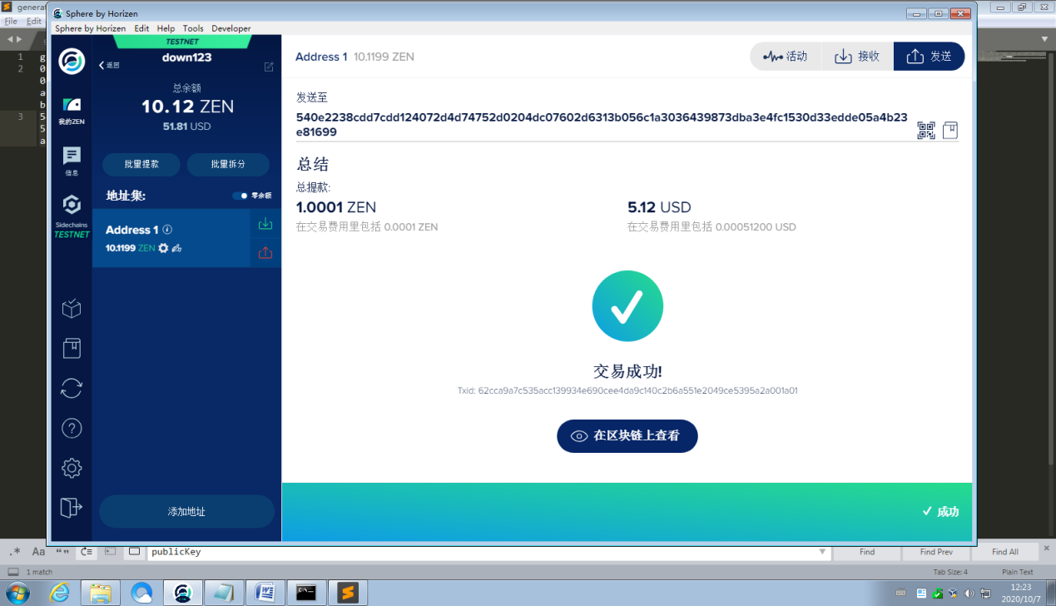

交易收到足够的确认后，我们可以看到相关数量的代币已记入侧链。

